يكتب ما لا يقرأ، يرسل ما لا يكتب
مواقع التواصل الاجتماعي، هل جعلتنا بوجهين!!
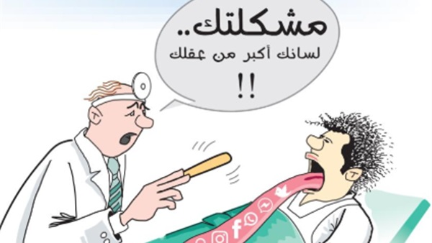
صورة كاريكاتير المصدر الانترنت

حقيقة لفت نظرنا الدكتور سيف السويدي بمحاضرته الشيقة في اليوم الأول لدورة صناعة المنصات الرقمية، أن القائمين على هذه المنصات الضخمة لا يصنعون محتوى وانما الجمهور من يصنع المحتوى، من الواقع الافتراضي الى الواقع الحقيقي تجد ان البعض ينمي الأرباح الضخمة لأصحاب مواقع التواصل من حيث لا يدري ويصبح مدمناً يومياً لا بد له ان يكتب حتى يبقى فاعلاً فتجده يرسل دعاء لصديق لم يدعو به لنفسه، أو قل لم يتحقق منه
وهذه تلصق ابيات الشعر في صفحتها عن أمها، وأمها تنادي عليها ولا تستجيب، بل قد يعلو صوتها على أمها إن كررت النداء، وذاك يمدح في والده صاحب الفضل عليه، ولا يلبي طلبه بحجة أنه مشغول،
وذاك ينشر ملصقاً عن فضل الصلاة ولا يلبي داعي الله حين يسمع الأذان، وذاك يكتب تهنئة بمولد رسول الله، ولا يقرأ سيرته.
نسأل الله السلامة

